**Universitate de Stat din Moldova**

**Facultate Matematica și Informatica**

**Departamentul Informatica Aplicata**

Лабораторная работа №2

по предмету “Frameworkuri Pentru Dezvoltarea Aplicatiilor Web”

# 

Выполнил студент группы IA1902

Боксеняну Алексей

Кишинёв 2021

**Задание**

*Список студентов:

- ФИО, оценка

- Возможность выдать список

- Кнопка для удаления студентов с отрицательной оценкой

**Код:**

HTML:

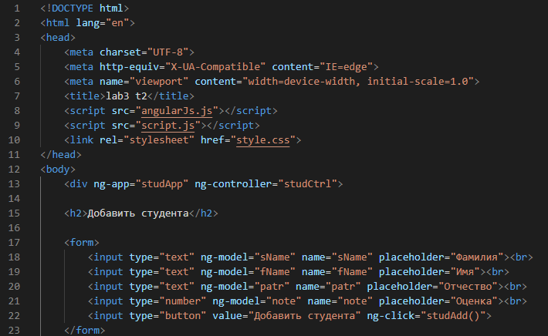

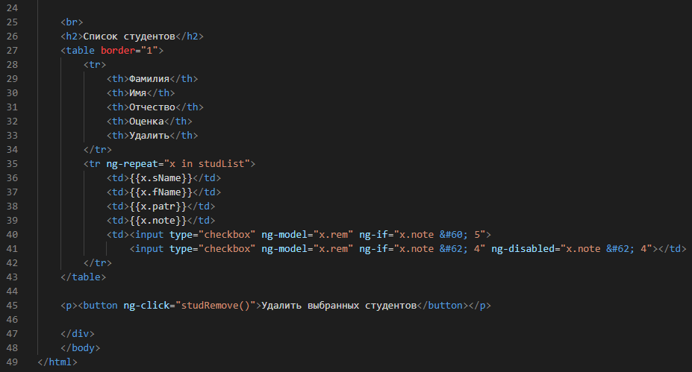

JavaScript:

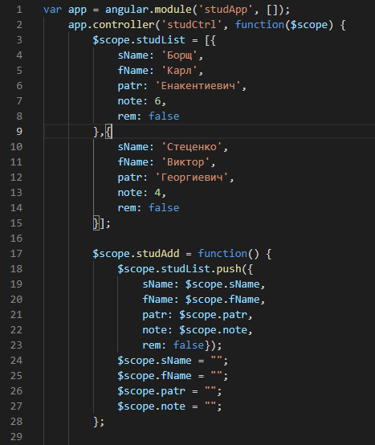

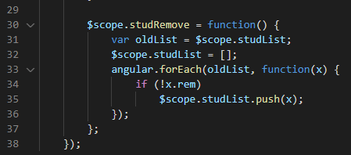

CSS:

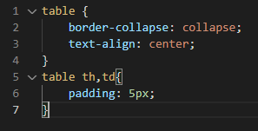

**CMD  
  
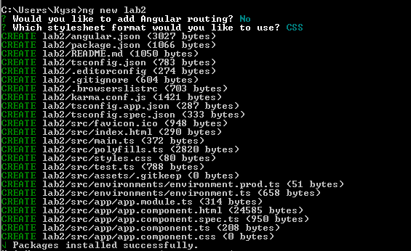**

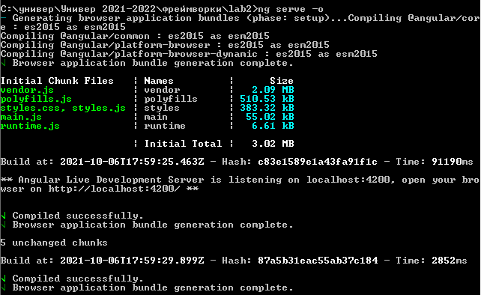

**Результат**

